V6家居冬日HOME趴
广 告 主：V6家居
所属行业：家居
执行时间：2020.12.17-27
参选类别：跨媒体整合类
营销背景
由于疫情影响，V6家居跟代言人李现之间一直还没有擦出太大的火花。因此，在圣诞节这个大促节点，我们策划了一场超级有趣的圣诞大HOME趴，让“现男友”陪你过圣诞，打造全年最大的营销事件。
营销目标
1、植入趣味好玩的内容形式，利用代言人李现的影响力，吸引粉丝到场参加实现圈层营销；
2、以实现点和面的圈层营销目的，从而达到收割年终流量，扩大品牌辐射力，提升受众对V6家居品牌的好感度；
策略与创意
核心亮点一：活动落地在乐园，为活动增添浪漫气息；
核心亮点二：横跨整个圣诞期，品牌信息充分曝光；
核心亮点三：头部网红轮番打卡，打造苏州最潮网红区；
核心亮点四：采用分会场制，兼顾大型音乐会与粉丝见面会需求；
核心亮点五：李现输出V6家居品牌金句拉升粉丝心中的品牌好感度；
核心亮点六：李现结合产品卖点互动，软性植入产品信息，加深用户记忆；
核心亮点七：李现微博发布现场信息，将线上关注度推向最高峰。
执行过程/媒体表现
- 园区氛围布置。签到处共2个，园区外1个，园区内门墙下1个；
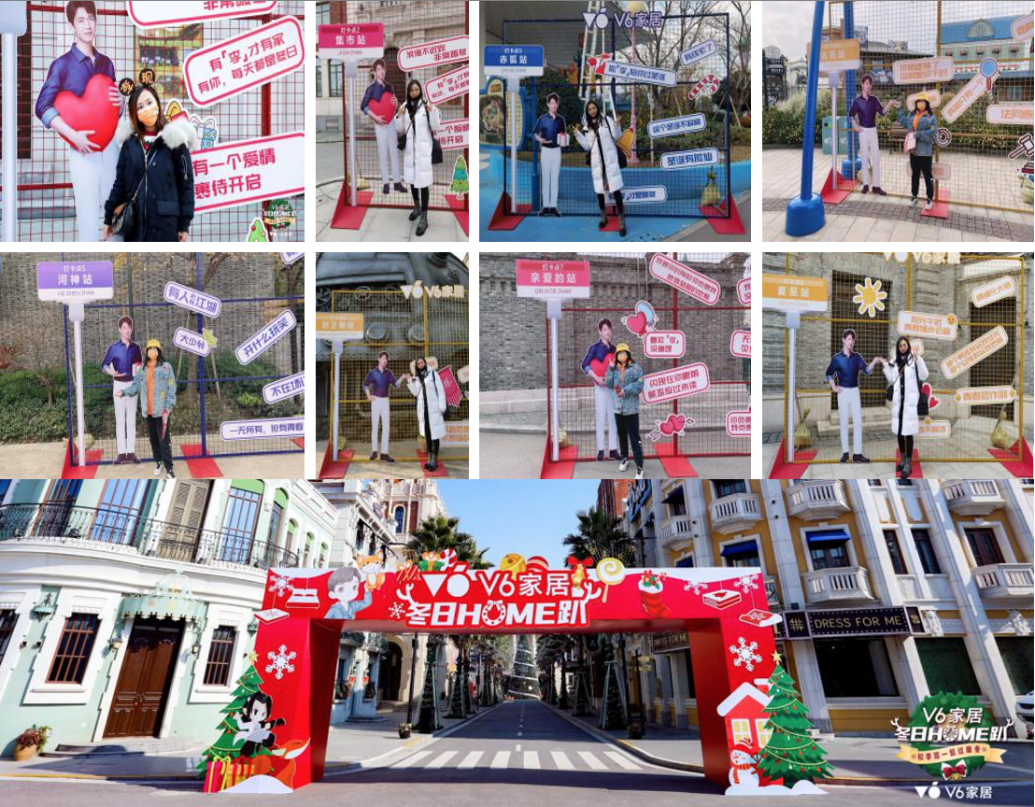
- DP打卡、抽盲盒
- 潮流集市。潮流集市设计：车站、心愿屋、礼物盒、客厅
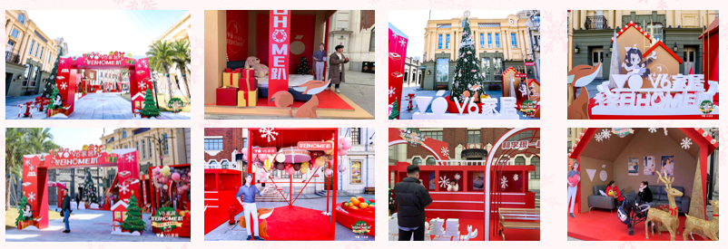
- 外场：音乐盛典
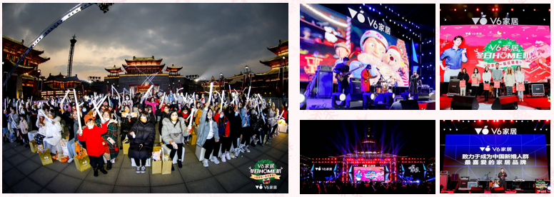
- 内场：李现见面会，游戏互动
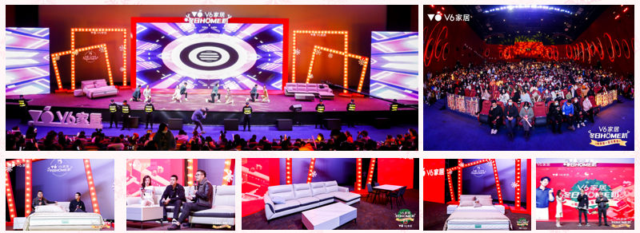
营销效果与市场反馈
- 李现发微博，引起网友疯狂转发点赞。转发600,000+，评论200,000+，点赞870,000+；
- 网红打卡传播共斩获179,000+转发、评论、点赞；
- 从前期准备到现场落地，收到李现粉丝的持续关注，现场趣味活动与对话内容，引爆现场氛围。

